Roadshow mit Produkten im Live-Modus
Multifunktionales Schell Mobil on Tour

Lange Zeit war es nicht möglich, persönliche Kontakte zu pflegen und Kundennähe zu erleben. Umso mehr freut sich das Unternehmen Schell, dass ab dem 22. September das neue multifunktionale Schell Mobil „on Tour“ geht. Mit dem rollenden Showroom bringt der Außendienst des Herstellers aus Olpe seine innovativen Lösungen für Trinkwasser- und Nutzerhygiene Kunden, Partnern und Interessierten sprichwörtlich „ins Haus“.

Schon von weitem wird es gut sichtbar sein, das Schell Mobil mit seinem signalroten Look. Im Inneren geht es dann spannend weiter, denn die Besucher erwartet ein komplett ausgestatteter Sanitärraum mit den wegweisenden Produkten und Systemen. Besonderes Highlight: Ausgewählte Armaturen sind an einen Wasserkreislauf angeschlossen, so werden die Wasserwege im Betrieb simuliert und die Produktdarstellung noch realistischer präsentiert. Weiterhin veranschaulicht moderne LED-Technik den Wasserfluss in Plexiglasrohren und an den Zapfstellen. Die Produktvorteile, wie zum Beispiel die von automatischen Stagnationsspülungen, werden so deutlich erkenn- und erlebbar. Die Roadshow führt das smarte Mobil durch Deutschland und Österreich sowie nach Südtirol.

Armaturen für alle Anwendungen im rollenden Showroom
Von der Leckageschutz-Armatur über elektronische, berührungslose Waschtisch- und Küchenarmaturen bis hin zu Duschpaneelen mit Handbrause sowie WC- und Urinal-Modulen: Das multifunktionale Schell Mobil hat alles an Bord, was der Kunde an Sanitärtechnik heute braucht, um Sanitär- und/oder Küchenräume umfassend aus einer Hand auszustatten. Auch das Multitalent für vernetzte Sanitär-Armaturen ist mit auf Tour und Teil der mobilen Showeinheit: das Schell Wassermanagement-System SWS. Diese einzigartige zentral gesteuerte Systemlösung unterstützt Betreiber beim bestimmungsgemäßen Betrieb von Trinkwasser-Installationen, dazu noch SMART.SWS, die innovative Ergänzung von SWS, die dafür sorgt, dass Nutzer gebäudeübergreifend online ihre Anlagen immer im Blick haben.

Ein Anruf genügt – das Schell Mobil buchen
„Endlich kann sich unser Außendienst wieder intensiv auf den Weg machen. Alle freuen sich nach Monaten digitaler Kommunikation die Marktpartner wieder persönlich zu treffen. Da ist es doch umso schöner, dass zu diesem Zwecke jetzt auch unser multifunktionales Schell Mobil im Einsatz ist“, freut sich Schell Projektleiterin Jana Hof.
Neugierig geworden? Damit es in Zeiten von Corona regelkonform zugehen kann, muss die Anmeldung im Vorfeld erfolgen, damit ein reibungsloser Ablauf organisiert werden kann. Bei Interesse an einem Besuch des Schell Mobils, wenden sich Interessierte an ihren persönlichen Schell Außendienstmitarbeiter oder buchen direkt unter 0151-11620215.

Über Schell
Die Schell GmbH & Co. KG mit Hauptsitz im sauerländischen Olpe ist international aufgestellter Spezialist für Armaturen und innovative Lösungen rund um die Sanitärtechnik. Das Portfolio zum Einsatz in öffentlichen und gewerblichen Sanitärräumen reicht von Eckventilen – hier ist das Unternehmen Weltmarktführer – über Armaturen für alle relevanten Entnahmestellen eines Gebäudes bis hin zu übergeordneten digitalen Lösungen zum Erhalt der Trinkwassergüte. Das im Jahr 1932 gegründete Familienunternehmen befindet sich heute bereits in dritter Generation und wird von Andrea Schell, Andrea Bußmann und Andreas Ueberschär geführt. Es beschäftigt rund 450 Mitarbeiter und ist in über 50 Ländern aktiv. Die mehrfach ausgezeichneten Qualitätsprodukte „Made in Germany“ werden mit einer hohen Eigenfertigungstiefe hergestellt – rund 15 Mio. Artikel jährlich. Nachhaltigkeit wird dabei großgeschrieben: So finden die Produktionsprozesse komplett in den beiden Werken in Olpe statt, die Produkte werden unter ressourcenschonendem Einsatz von Materialien hergestellt und punkten mit Langlebigkeit. Mit ihrem Einsatz leisten sie einen wichtigen Beitrag zur Trinkwasser- und Nutzerhygiene.

Bildmaterial:

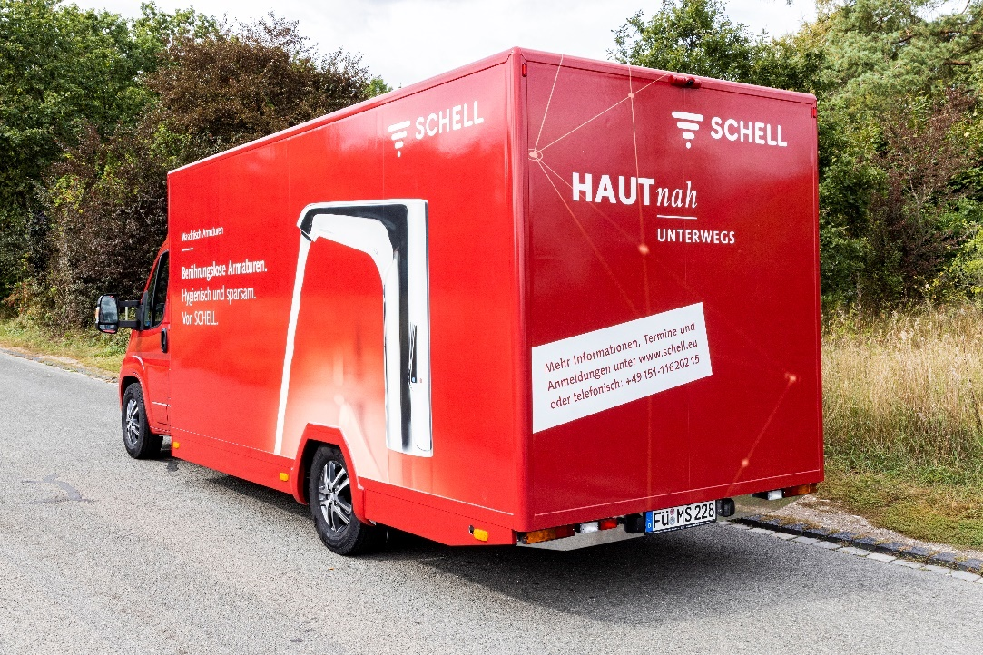

Ab sofort „on Tour“: der rollende Showroom der Firma Schell. Im Inneren des multifunktionalen Mobils steckt die neueste Technik des Olper Unternehmens, die Kunden im Live-Modus erleben können. Buchungen erfolgen ganz einfach über den persönlichen Schell Außendienstmitarbeiter oder direkt unter 0151-11620215.

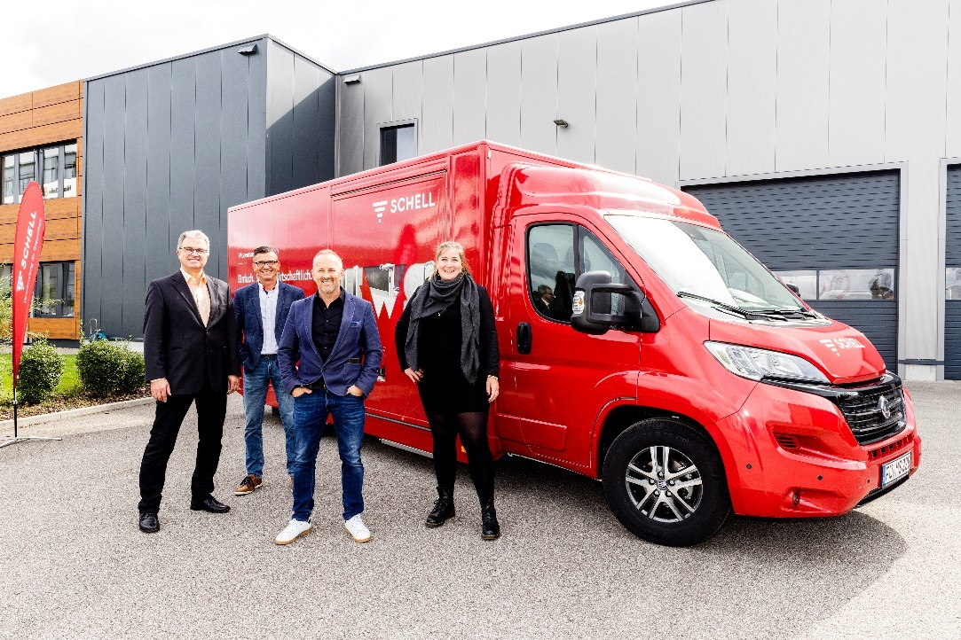

Mit der Übergabe des signalroten, multifunktionalen Fahrzeugs am 22. September fiel der Startschuss der Schell Roadshow in Deutschland, Österreich und Südtirol. Die Schell Mitarbeiter v.l.n.r. Udo Müntinga (Verkaufsleitung Süd), Außendienstmitarbeiter Thomas Godau und Alexander Geist sowie Projektleiterin Jana Hof aus dem Marketing freuen sich schon auf viele Einsätze vor Ort bei Geschäftspartnern und Kunden sowie auf Messen und Veranstaltungen aller Art.

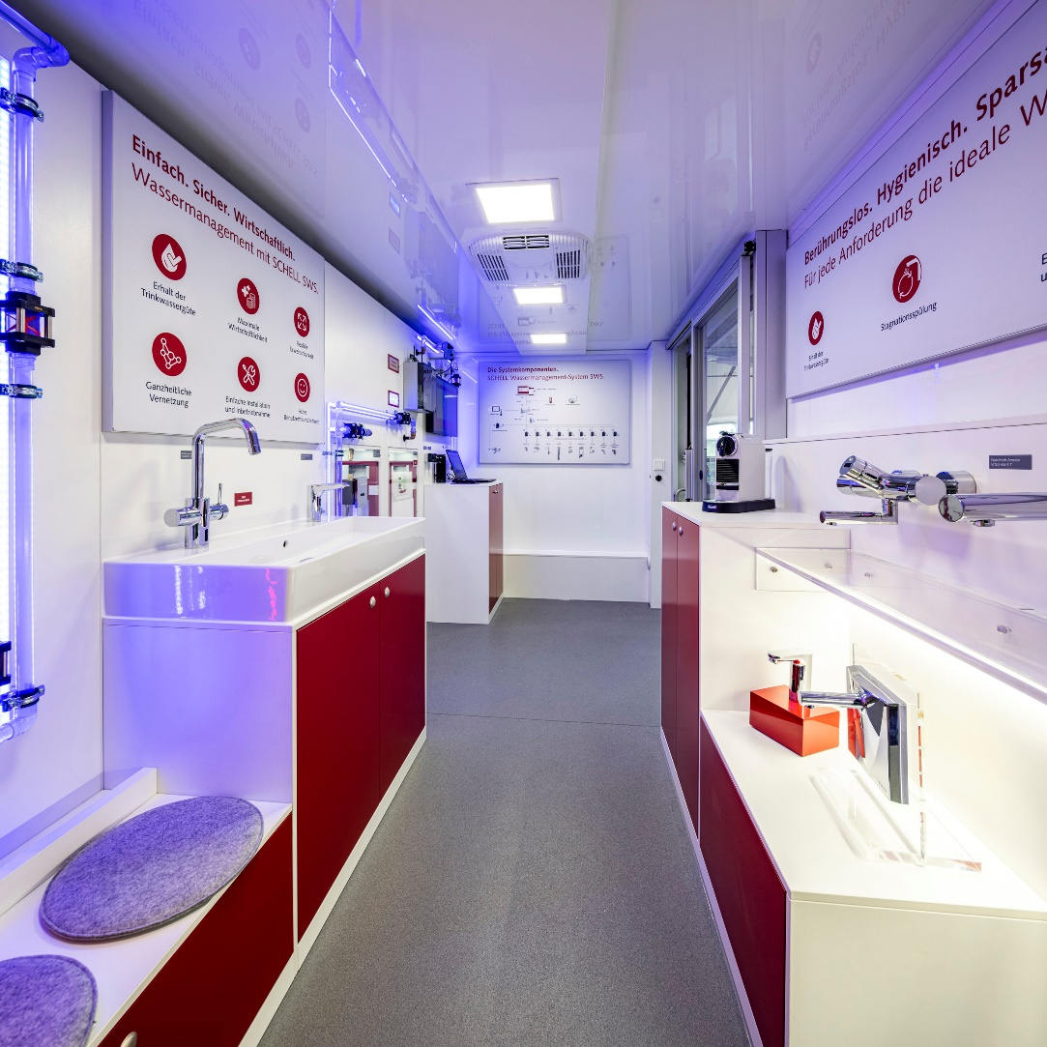

Außen Signalrot – Innen Technik vom Feinsten: Das multifunktionale Schell Mobil hat alle innovativen Lösungen für Trinkwasser- und Nutzerhygiene mit an Bord. So können Besucher anschaulich in die Schell Welt eintauchen.

Alle Bilder abrufbar unter:
https://www.bluemoon-cloud.de/s/QjgPkeoH2RLtT4m

Alle Bilder: SCHELL GmbH & Co. KG

